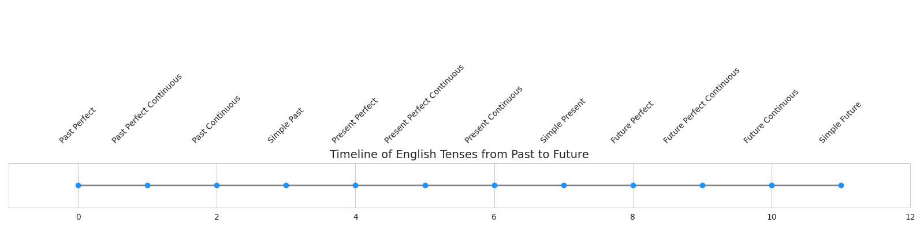
12 THÌ CƠ BẢN(TENSE)

PRESENT SIMPLE TENSE(Hiện tại đơn)
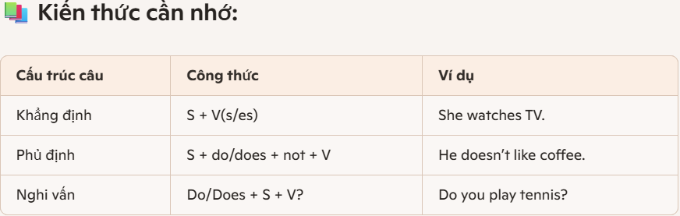
👉 Thêm -s khi chủ ngữ là ngôi thứ ba số ít:He/She/It/ tên riêng :Lan,lucy,the dog,....
somebody / someone/ anyone / anybody/ nobody / no one/ everyone / everybody/ each/ either / neither none chia số ít
“None” có thể chia số nhiều nếu nó nói về nhiều người hoặc vật
👉 Thêm -es khi động từ kết thúc bằng các âm sau: o, ss, ch, x, sh, z
👉 Trường hợp đặc biệt: Động từ kết thúc bằng phụ âm + y
Bỏ y → thêm -ies
- He studies English. (study → studies)
- She carries a bag. (carry → carries)
❗ Nhưng nếu trước y là nguyên âm (a, o, e, u, i) → chỉ thêm -s
- He plays guitar. (play → plays)
✅ 1. Diễn tả thói quen hoặc hành động lặp lại
- Những việc xảy ra thường xuyên, theo chu kỳ, hoặc là thói quen.
- Từ nhận biết: always, usually, often, sometimes, never, every day/week...
- She goes to school every day.
- I usually drink coffee in the morning.
✅ 2. Diễn tả sự thật hiển nhiên hoặc chân lý
- Những điều đúng trong mọi hoàn cảnh, không thay đổi theo thời gian.
- Water boils at 100°C.
- The sun rises in the east.
✅ 3. Diễn tả trạng thái, cảm xúc, suy nghĩ (non-action verbs)
- Với các động từ như: like, love, hate, know, believe, need, want...
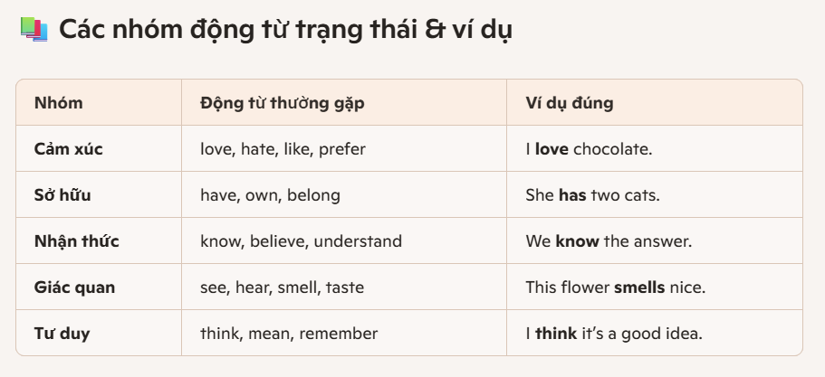
✅ 4. Trong câu điều kiện loại 0 và loại 1
- Dùng ở mệnh đề điều kiện để nói về sự thật hoặc khả năng xảy ra.
- If you heat ice, it melts.
- If it rains, we stay home.
✅ 5. Trong các hướng dẫn, chỉ dẫn, hoặc lịch trình cố định
- Dùng trong sách hướng dẫn, công thức nấu ăn, hoặc lịch trình.
- First, you mix the flour with water.
- The train leaves at 8 a.m.
Chủ ngữ | Động từ to be | Chủ ngữ | Trợ động từ
I | Am | I | Do
He/She/It | Is | He/She/It | Does
You/We/They | Are | You/We/They | Do
✅ 1. Dùng “am / is / are” khi câu hỏi có động từ “to be”  📌 Dấu hiệu:  - Không có động từ hành động (như play, eat, go…)  - Chỉ có động từ to be: am, is, are  - Dùng để hỏi về trạng thái, nghề nghiệp, cảm xúc, vị trí, đặc điểm... |  | ✅ 2. Dùng “do / does” khi câu hỏi có động từ thường  📌 Dấu hiệu:  - Có động từ hành động (play, eat, go, like, study…)  - Không dùng “to be” làm động từ chính.
📝 Exercise: Fill in the blanks with the correct form of the verb
Tom _____________ (be) a great cook.
I _____________ (not/be) sure about the answer.
He _____________ (not/be) at home.
We _____________ (not/be) interested in the movie.
It _____________ (not/be) raining today.
They _____________ (not/be) ready for the test.
_____________ she a student?
_____________ they from Italy?
_____________ the restaurant open now?
_____________ you satisfied with the service?
_____________ he your brother?
Where _____________ (be) the keys?
Why _____________ (be) she so late?
What _____________ (be) the problem?
Who _____________ (be) your favorite author?
She _____________ (eat) breakfast every morning.
They _____________ (enjoy) hiking on weekends.
He _____________ (read) books before bed.
I _____________ (watch) TV in the evenings.
My parents _____________ (travel) a lot.
He _____________ (not/watch) horror movies.
We _____________ (not/understand) the instructions.
_____________ you enjoy music?
_____________ she have a pet?
_____________ they study hard?
_____________ he speak Spanish?
_____________ we need more time?
Where _____________ (you/go) for vacation?
What _____________ (she/do) on weekends?
How _____________ (they/prepare) for the exam?
When _____________ (he/leave) for work?
Why _____________ (you/choose) this restaurant?
PRESENT CONTINUOUS TENSE
(Hiện tại tiếp diễn)
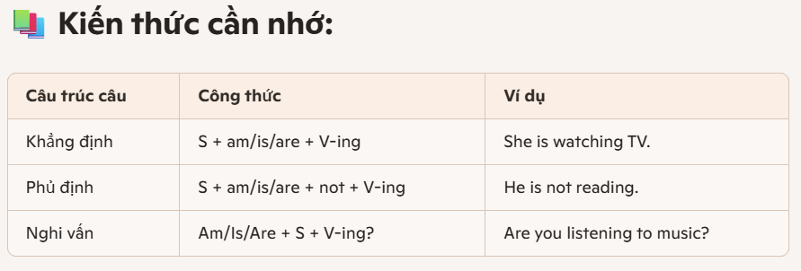
👉 Thêm -ing vào động từ:
Động từ thường thêm -ing theo quy tắc:
- play → playing
- run → running (gấp đôi phụ âm cuối nếu trước đó là nguyên âm đơn)
- make → making (bỏ “e” trước khi thêm “ing”)
✅ Một số trạng từ thường gặp: now, at the moment, right now, currently, look!, listen!
✅ 1. Diễn tả hành động đang xảy ra tại thời điểm nói
● She is cooking dinner now.
● I am talking to you at the moment.
● They are playing football.
✅ 2. Diễn tả hành động đang diễn ra xung quanh hiện tại (không nhất thiết đúng lúc nói)
● I’m reading a great book these days.
● He is studying hard this semester.
✅ 3. Diễn tả hành động mang tính tạm thời
● She is living in Hanoi for a few months.
● We are working on a new project.
✅ 4. Diễn tả sự thay đổi, phát triển
● The weather is getting colder.
● My English is improving!
📝 Exercise: Fill in the blanks with the correct form of the verb
1. Look! The children (play) _________________in the park.
2. My mother (cook) _________________ dinner in the kitchen now.
3. What (you / read) _________________at the moment?
4. They (not / study) . _________________ English right now.
5. Is your brother (watch) _________________ TV in the living room?
6. She _____________ (study) for her exams right now.
7. Listen! The birds (sing) _________________ beautifully.
8. Why (she / cry) _________________? She (feel) _________________sad.
9. Mr. John (drive) _________________ to work now?
10. We (have) _________________ a great time at the party!
11. Look! The children (play) _________________ in the park.
12. My mother (cook) _________________dinner in the kitchen now.
13. What (you / read) _________________ at the moment?
14. They (not / study) _________________ English right now.
15. Is your brother (watch) _________________TV in the living room?
16. I (not / sleep) ______________, I (work)___________ on my homework.
17. Listen! The birds (sing) _________________ beautifully.
18. Is Lan (write) _________________ a letter to her friend now?
19. Are your friends (wait) ___________ for you outside?
20. What (they / do) _______________ now in the classroom?
PRESENT PERFECT TENSE
(Hiện tại hoàn thành)
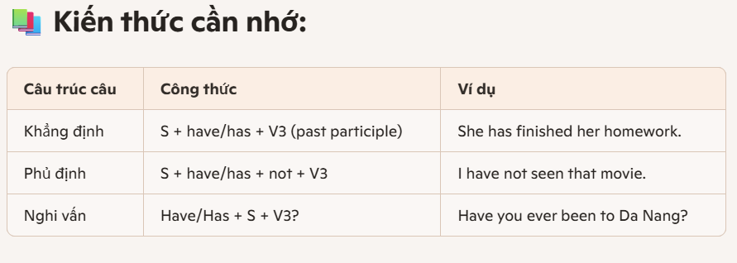
👉 Quy tắc chia động từ: – Động từ chia ở quá khứ phân từ (V3)
▪️ go → gone
▪️ eat → eaten
▪️ do → done
▪️ play → played (động từ có quy tắc: thêm -ed)
✅ Một số trạng từ thường gặp:already, just, yet, ever, never, recently, lately, so,far,for,since
✅ 1. Diễn tả hành động đã xảy ra trong quá khứ nhưng còn ảnh hưởng đến hiện tại
- I have lost my keys. (→ nên bây giờ không mở được cửa)
- She has broken her leg. (→ nên hiện tại không thể đi lại bình thường)
✅ 2. Diễn tả hành động xảy ra trong quá khứ nhưng không rõ thời điểm
- Have you ever eaten sushi?
- I have visited Hue three times.
✅ 3. Diễn tả hành động bắt đầu trong quá khứ và vẫn tiếp tục đến hiện tại
- We have lived here for ten years.
- He has worked at that company since 2015.
✅ 4. Diễn tả trải nghiệm, thành tích, kết quả
- She has won two awards.
- I have never traveled abroad.
📝 Exercise: Fill in the blanks with the correct form of the verb
1. They _______________ (not/see) each other for a long time.
2. _______________ you_______________ (finish) your homework yet?
3. She _______________ (just/buy) a new car.
4. We_______________ (not/meet) him since last summer.
5. I_______________ (already/read) this book twice.
6. He _______________ (never/visit) Hue before.
7. My parents _______________ (be) to Da Nang three times.
8. _______________she_______________ (call) you today?
9. I _______________ (not/hear) from him lately.
10. We _______________ (live) in this city since 2012.
11. _______________they _______________ (arrive) at the station yet?
12. She _______________ (write) five emails this morning.
13. _______________you ever _______________ (try) durian?
14. I _______________ (not/decide) what to do yet.
15. He_______________ (lose) his wallet.
16. _______________your brother _______________ (clean) his room yet?
17. They_______________ (just/leave) the house.
18. We _______________ (not/finish) our project.
19. _______________ it ever _______________ (snow) in Ho Chi Minh City?
20. I_______________ (see) that movie before.
21. My sister _______________ (break) her phone.
22. _______________ you _______________ (be) to the new shopping mall?
23. He_______________ (not/eat) anything since morning.
PAST SIMPLE TENSE (Thì quá khứ đơn)
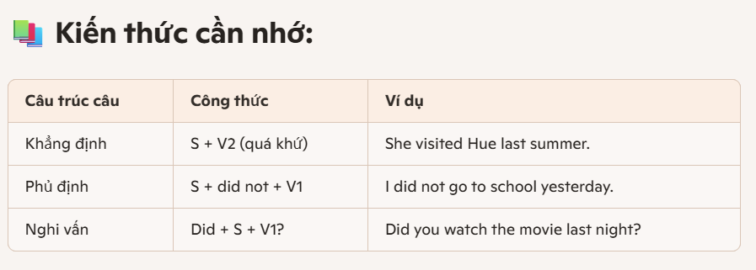
👉 Quy tắc chia động từ:
▪️ Động từ có quy tắc: thêm -ed
- play → played
- work → worked
- clean → cleaned
▪️ Động từ bất quy tắc: phải học thuộc
- go → went
- eat → ate
- see → saw
- buy → bought
✅ Một số trạng từ thường gặp: yesterday, last night/week/year, ago, in 2005, when I was a child
✅ 1. Diễn tả hành động đã xảy ra và kết thúc trong quá khứ
● I visited my grandparents yesterday.
● She watched a movie last night.
✅ 2. Diễn tả chuỗi hành động liên tiếp trong quá khứ
● He came home, took a shower, and went to bed.
● They arrived, unpacked, and started cooking.
✅ 3. Diễn tả thói quen trong quá khứ (không còn nữa)
● I played football every weekend when I was a kid.
● She always walked to school before she moved.
✅ 4. Dùng trong câu điều kiện loại 2 (giả định)
(Phần này nâng cao – có thể học sau)
📝 Exercise: Fill in the blanks with the correct form of the verb
1. I ____________ (visit) my grandparents last weekend.
2. She ____________ (not/go) to school yesterday.
3. ____________ you ____________ (watch) the film last night?
4. They ____________ (play) football in the rain last week.
5. He ____________ (not/see) him at the party.
6. My brother ____________ (buy) a new phone two days ago.
7. ____________ she ____________ (call) you last Monday?
8. He ____________ (eat) all the cake.
9. I ____________ (not/understand) the question.
10. When ____________ they ____________ (arrive) on time?
11. She ____________ (study) English when she was young.
12. We ____________ (not/like) the food at that restaurant.
13. ____________ you ____________ (go) to Da Lat last summer?
14. He ____________ (break) his leg while playing football.
15. I ____________ (read) that book last year.
16. My parents ____________ (travel) to Japan in 2019.
17. ____________ your sister ____________ (clean) her room yesterday?
18. We ____________ (meet) her at the library.
19. He ____________ (not/finish) their homework.
20. ____________ we ____________ (bring) the documents?
21. There ____________ (be) a terrible accident last night.
22. She ____________ (have) dinner at 7 p.m.
23. ____________ you ____________ (see) the fireworks last night?
PAST CONTINUOUS TENSE
(quá khứ tiếp diễn)
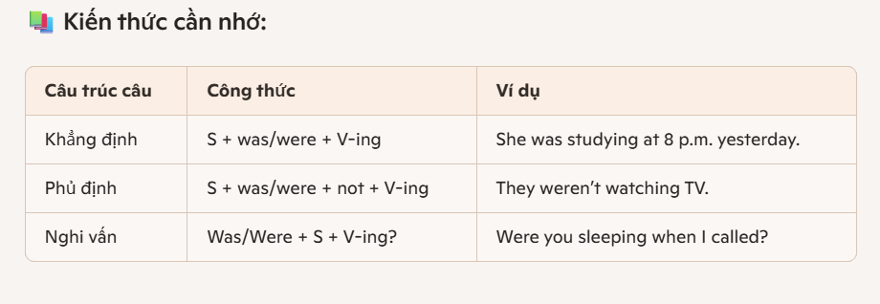
👉 Quy tắc chia động từ:
- was dùng với I/he/she/it
- were dùng với you/we/they
- Động từ thêm đuôi -ing theo quy tắc:
  - play → playing
  - run → running
  - swim → swimming
  - write → writing

✅ 1. Diễn tả hành động đang xảy ra tại một thời điểm trong quá khứ :
• I was cooking at 7 p.m. yesterday.
• She was studying when I arrived.
✅ 2. Diễn tả hai hành động xảy ra song song trong quá khứ :
• She was reading while he was sleeping.
• I was listening to music while doing homework.
✅ 3. Diễn tả một hành động đang xảy ra thì hành động khác xen vào :
• I was walking when it started to rain.
• They were watching TV when the phone rang.
📝 Exercise: Fill in the blanks with the correct form of the verb
1. I ____________ (read) a book when the lights went out.
2. She ____________ (cook) dinner while her husband ____________ (set) the table.
3. They ____________ (play) football at 5 p.m. yesterday.
4. We ____________ (watch) TV when the phone rang.
5. He ____________ (drive) to work when it started raining.
6. My sister ____________ (not/study) when I ____________ (study).
7. The children ____________ (make) a mess in the living room.
8. Tom ____________ (fix) his bike while his brother ____________ (clean) the garage.
9. We ____________ (not/pay) attention when the teacher explained the rule.
10. I ____________ (not sleep) at midnight yesterday.
11. She ____________ (do) her homework when her mom got home.
12. We ____________ (not/talk) when the teacher entered.
13. Were they ____________ (talk) loudly when the teacher entered?
14. Was you ____________ (do) his homework when you arrived?
15. Were you ____________ (play) games while your mom ____________ (cook)?
PAST PERFECT TENSE ( quá khứ hoàn thành)
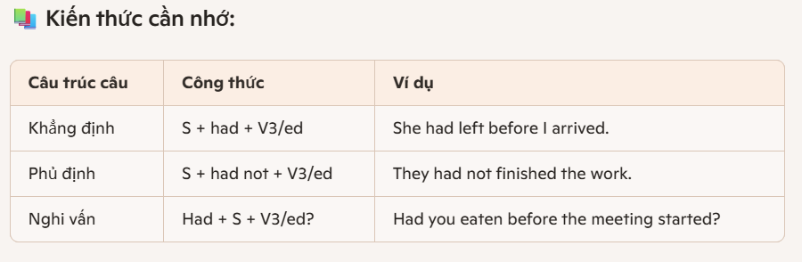

👉 Quy tắc chia động từ:
- “had” dùng cho tất cả các chủ ngữ
- Động từ chia ở dạng quá khứ phân từ (V3)
  - regular verbs: add -ed (play → played)
  - irregular verbs: dùng bảng động từ :
(go → gone, eat → eaten, see → seen)
✅ 1. Diễn tả một hành động đã hoàn thành trước một hành động khác trong quá khứ:
• I had finished my homework before dinner.
• She had gone out when I arrived.
✅ 2. Diễn tả một trạng thái hoặc kinh nghiệm đã xảy ra trước một thời điểm trong quá khứ:
• They had never visited Hanoi before last summer.
• He had already seen that movie.
📝 Exercise: Fill in the blanks with the correct form of the verb
1. I ____________ (finish) my homework before dinner.
2. She ____________ (leave) when I got to her house.
3. They ____________ (eat) all the cake before the guests arrived.
4. We ____________ (see) that film before last night.
5. He ____________ (not do) his project when the deadline came.
6. My parents ____________ (travel) to Japan before I was born.
7. The students ____________ (complete) the test before the bell rang.
8. You ____________ (not read) the book before the exam.
9. I ____________ (not hear) the news until she told me.
10. _____ she ____________ (finish) her work before the meeting started?
11. _____ they ____________ (visit) the museum before it closed?
12. _____ you ____________ (see) him before the party?
13. _____ we ____________ (clean) the house before the guests arrived?
14. _____ he ____________ (write) the report before the manager asked?
15. _____ I ____________ (call) you before you left?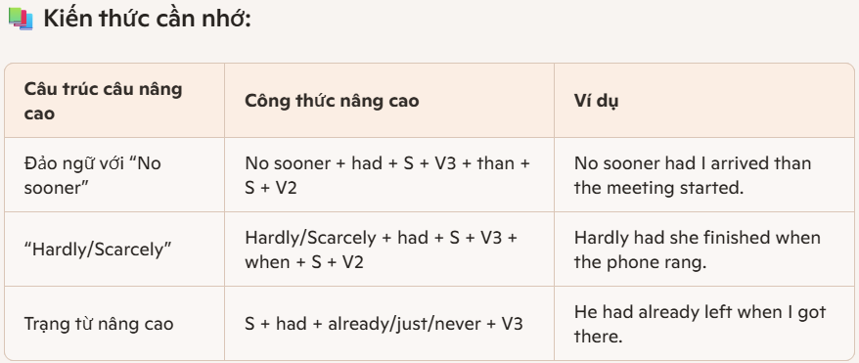
SIMPLE FUTURE TENSE
(Thì tương lai đơn)
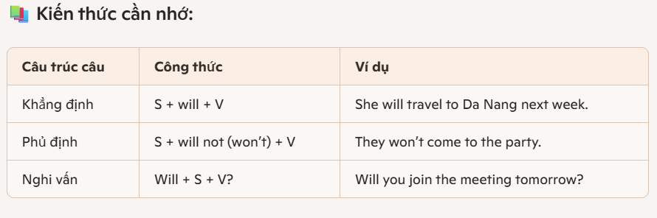
👉 Quy tắc chia động từ:
- “will” dùng cho mọi chủ ngữ
- Động từ theo sau “will” luôn ở dạng nguyên mẫu không “to”
  - go → will go
  - eat → will eat
  - be → will be
  - study → will study
✅ 1. Diễn tả hành động sẽ xảy ra trong tương lai (không chắc chắn hoặc quyết định tại thời điểm nói)
• I will call you later.
• She will probably come tomorrow.
✅ 2. Diễn tả lời hứa, dự đoán, hoặc quyết định tức thì
• I’ll help you with your homework.
• It will rain this evening.
📝 Exercise: Fill in the blanks with the correct form of the verb
1. I ________________ (visit) my grandparents next weekend.
2. She ________________ (not go) to school tomorrow.
3. We ________________ (travel) to Hue in the summer.
4. They ________________ (meet) the meeting on Friday.
5. He ________________ (buy) a new laptop soon.
6. My brother ________________ (not play) football this afternoon.
7. The students ________________ (study) harder for the final exam.
8. You ______________ (not forget) to bring your ID, right?
9. I _____________ (help) you with your project.
10. He _____________ (come) to the party tonight?
11. _______ you ________________ (join) the competition next month?
12. _________ you ________________ (be) free this evening?
13. ______ we ________________ (meet) at the café after class?
14. _______ he ________________ (see) me when he arrives?
FUTURE CONTINUOUS TENSE
(Thì tương lai tiếp diễn)
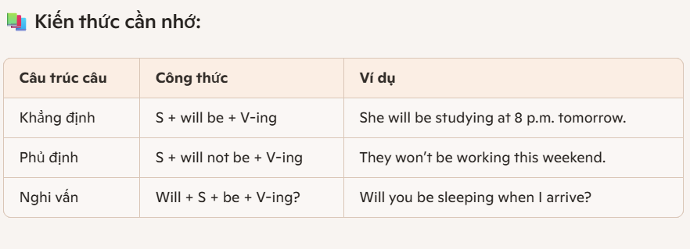
👉 Quy tắc chia động từ:
- “will be” dùng cho mọi chủ ngữ
- Động từ theo sau là dạng V-ing
  - write → writing
  - run → running
  - swim → swimming
  - study → studying
✅ 1. Diễn tả hành động đang xảy ra tại một thời điểm xác định trong tương lai
• I will be working at 10 a.m. tomorrow.
• She will be sleeping when you arrive.
✅ 2. Diễn tả hành động đang diễn ra song song với hành động khác trong tương lai
• While you are watching TV, I will be cooking.
• They will be studying while we are playing.
📝 Exercise: Fill in the blanks with the correct form of the verb
1. I ________ (study) at 9 p.m. tomorrow.
2. She________(not work) this weekend.
3. They ________ (travel) to Da Lat at this time next week.
4. We ________ (not sleep) when you arrive.
5. He________(play) football at 4 p.m. tomorrow.
6. My sister________(not cook) dinner when you get home.
7. The students ________ (do) their homework at 7 p.m.
8. You________(not watch) TV during the meeting.
9. I ________ (write) my essay all afternoon.
10. ________she ________________(study) when you call her?
11. ________they ________________(work) at the office tomorrow morning?
12. ________you ________________(drive) to the airport at 6 a.m.?
13. ________we ________________(have) lunch at that time?
14. ________he ________________(sleep) when the guests arrive?
15. ________I ________________(wait) for you at the station?
FUTURE PERFECT TENSE
(Thì tương lai hoàn thành)
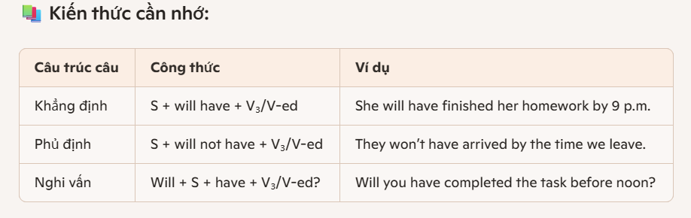

👉 Quy tắc chia động từ:
- “will have” dùng cho mọi chủ ngữ
- Động từ theo sau là dạng quá khứ phân từ (V₃)
  - finish → finished
  - go → gone
  - do → done
  - write → written
✅ 1. Diễn tả hành động sẽ hoàn thành trước một thời điểm xác định trong tương lai Ví dụ:
• By 10 a.m. tomorrow, I will have finished the report.
• She will have gone to school before you wake up.
✅ 2. Diễn tả hành động sẽ hoàn thành trước một hành động khác trong tương lai
• When you arrive, they will have left.
• I will have done my homework before my mom gets home.
📝 Exercise: Fill in the blanks with the correct form of the verb
1. I _________ (finish) my homework by 8 p.m.
2. She _____________ (not arrive) before the meeting starts.
3. They __________ (complete) the project by next Friday.
4. We _____________ (not eat) before the guests come.
5. He _____________ (write) the report by noon.
6. My brother __________ (not clean) the room before mom gets home.
7. The students __________ (submit) their assignments by the deadline.
8. You ________________ (not read) the book before the exam.
9. I ________________ (visit) five countries by the end of this year.
10. ____ she _____________ (finish) her work before dinner?
11. ______they ____________ (leave) when you arrive?
12. ___you____________ (do) the laundry before 6 p.m.?
13. ______we _________ (pack) everything before the taxi comes?
14. ______ he _________ (go) to the airport before sunrise?
15. ______ I ____________ (learn) enough vocabulary before the test?
HIỆN TẠI HOÀN THÀNH TIẾP DIỄN (Present Perfect Continuous)
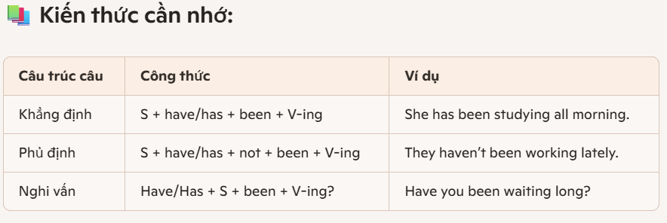
👉 Quy tắc chia động từ:
- “have” dùng với I/you/we/they
- “has” dùng với he/she/it
- Động từ chia ở dạng V-ing
✅ 1. Diễn tả hành động bắt đầu trong quá khứ và vẫn đang tiếp diễn đến hiện tại
✅ 2. Nhấn mạnh tính liên tục hoặc kéo dài của hành động
📝 Exercise: Fill in the blanks with the correct form of the verb
1. I ________________________(study) English for two hours.
2. She ________________________(not sleep) well lately.
3. They ________________________(work) on this project since Monday.
4. We ________________________(not exercise) regularly.
5. He ________________________(write) emails all morning.
6. ________________she ________________(read) that book for long?
7. ________________they ________________(wait) here since 8 a.m.?
8. ________________you ________________(do) your homework since lunch?
QUÁ KHỨ HOÀN THÀNH TIẾP DIỄN
(Past Perfect Continuous)
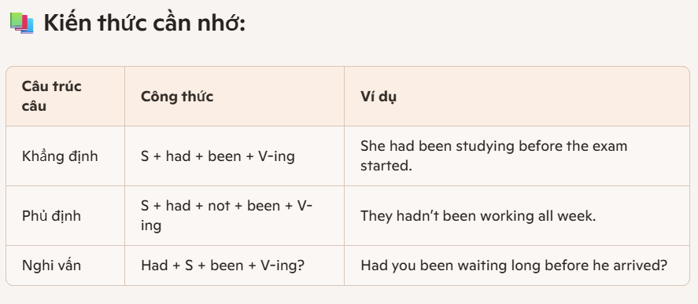
👉 Quy tắc chia động từ:
- “had” dùng cho mọi chủ ngữ
- Động từ chia ở dạng V-ing
✅ 1. Diễn tả hành động đang diễn ra trước một thời điểm hoặc hành động khác trong quá khứ
✅ 2. Nhấn mạnh tính kéo dài hoặc liên tục trong quá khứ
📝 Exercise: Fill in the blanks with the correct form of the verb
1. I ________________________(study) for hours before the test began.
2. She ________________________(not sleep) well before the trip.
3. They ________________________(work) on the project all week.
4. We ________________________(not talk) for days before we met again.
5. He ________________________(write) his novel for months.
6. ________she ________________(read) before the lights went out?
7. ________they ________________(wait) long before the bus arrived?
8. ________you ________________(do) your homework before dinner?
TƯƠNG LAI HOÀN THÀNH TIẾP DIỄN (Future Perfect Continuous)
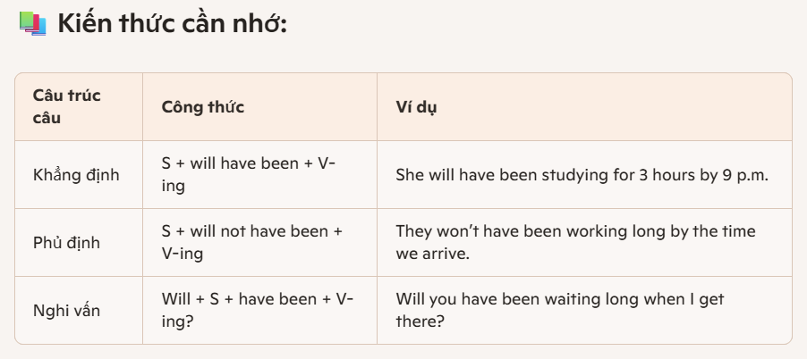
👉 Quy tắc chia động từ:
- “will have been” dùng cho mọi chủ ngữ
- Động từ chia ở dạng V-ing
✅ 1. Diễn tả hành động sẽ đang diễn ra và kéo dài đến một thời điểm xác định trong tương lai
✅ 2. Nhấn mạnh thời lượng hành động tính đến thời điểm đó
📝 Exercise: Fill in the blanks with the correct form of the verb
1. I ________________________(study) for three hours by the time you arrive.
2. She ________________________(not sleep) long when the alarm rings.
3. They ________________________(work) for 10 hours by the end of the day.
4. We ________________________(not wait) too long before the train comes.
5. He ________________________(write) his report for hours.
6. ________she ________________(read) for long when you get home?
7. ________they ________________(wait) at the station when the train arrives?
8. ________you ________________(do) your homework for two hours by 8 p.m.?

